**计算机程序设计基础（C++)**

**实验报告**

专业班级： 软件工程2402班

学 号： 8209240218

姓 名： 郑文俊

**实验报告成绩：**

|  |  |  |  |  |  |  |
| --- | --- | --- | --- | --- | --- | --- |
| **实验** | **实验一** | **实验二** | **实验三** | **实验四** | **实验五** | **总评** |
| **成绩** |  |  |  |  |  |  |

**批阅教师：**

**实验一、实验环境与简单程序设计**

**一、实验目的**

1、掌握集成开发环境，掌握C++程序的基本要素以及完整的C++程序开发过程。

2、掌握基本数据类型、运算符和表达式的使用。理解隐式转换和强制转换，理解数据超过该数据类型

表示范围时的溢出。掌握不同数据之间的混合算术运算中数据类型的转换。

3、变量的定义与常量的使用。

4、输入、输出的实现。

5、编译信息的理解与错误的修改。

6、简单程序的设计。

**二、实验内容**

熟悉C++编程环境，可以使用VS；对已经能熟练掌握C++开发环境的同学，可

以跳过本部分内容）

**1.编辑输入下列程序，找出下面代码的错误并改正：**

#include<iostream>

using namespace std;

int main()

{

Int i = k + 1;

cout << i++ << endl;

int i = 1;

cout << i++ << endl;

cout << "Welcome to C++"<<endl;

return 0;

}

**2.求圆锥的体积：要求键盘输入圆锥底的半径、锥高，使用标识符常量定义圆周率。**

(1)创建一个控制台项目

(2)在文件中输入程序内容，存盘

(3)编译、连接、运行；观察结果

**3**.**通过下面程序验证你所使用系统上运行的C++编译器中每个基本数据类型的长度。**

#include<iostream>

using namespace std;

int main()

{

cout << "char length:" << sizeof(char) << endl;

cout << "int length:" << sizeof(int) << endl;

}

**4.观察下面程序的执行结果。**

#include <iostream>

#include <iomanip>

using namespace std;

int main()

unsigned int testUnint=65534;//oxfffe

cout << "output in unsigned int 1 type:"" << testUnint<< end;//<<oct;

cout << "output in char type:!" << static_ cast<char>(testUnint)<< endl;

cout << "output in short type:" << static_ cast<short>(testUnint)<< endl;//为什么结果为-2?:

cout << "output in int type:" << static_ cast<int>. (testUnint)<< endl;

cout << "output in double type:"<< static cast<double>(testUnint)<< endl;

cout << "output in double type:" <<setprecision(4)<< static_ cast<double>(testUnint)<< endl;

cout << "output in Hex unsigned int type:" <<hex<< testUnint<< endl; //16进制输出

system("pause");

return 0;

**自己编程测试一下将testUnint按8进制输出<<oct;je_将一个实数转换成int,观察结果。**

**5.编程，输入华氏温度，将其转换为摄氏温度后输出（保留两位小数）。**

**三、算法分析，程序结果**

1.#include <iostream>

using namespace std;

int main()

{

int k = 1;//因k无值，故设k为1.

int i = k + 1;

cout << i++ << endl;

int a = 1;

cout << a++ << endl;//a++为先运算再加减，故无用。

cout << "Welcome to C++" << endl;

return 0;

}

2#include <iostream>

using namespace std;

int main()

{

const float a = 3.14;//定义圆周率

float r, h, v;

cout << "圆锥底的半径：";//输入半径

cin >> r;

cout << "圆锥的锥高：";//输入高

cin >> h;

cout << "圆锥的体积：" << a * r * r * h / 3 << endl;//得出圆锥体积

return 0;

}

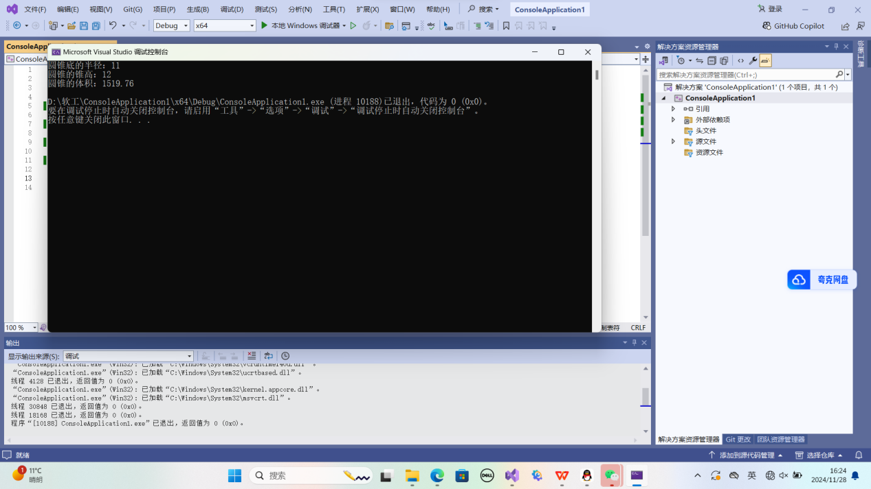

3.#include <iostream>

using namespace std;

int main()

{

cout << "char length" << sizeof(char) << endl;//计算char的长度，通过计算其长度为1.

cout << "int length" << sizeof(int) << endl;//计算int的长度，通过计算其长度为4.

}

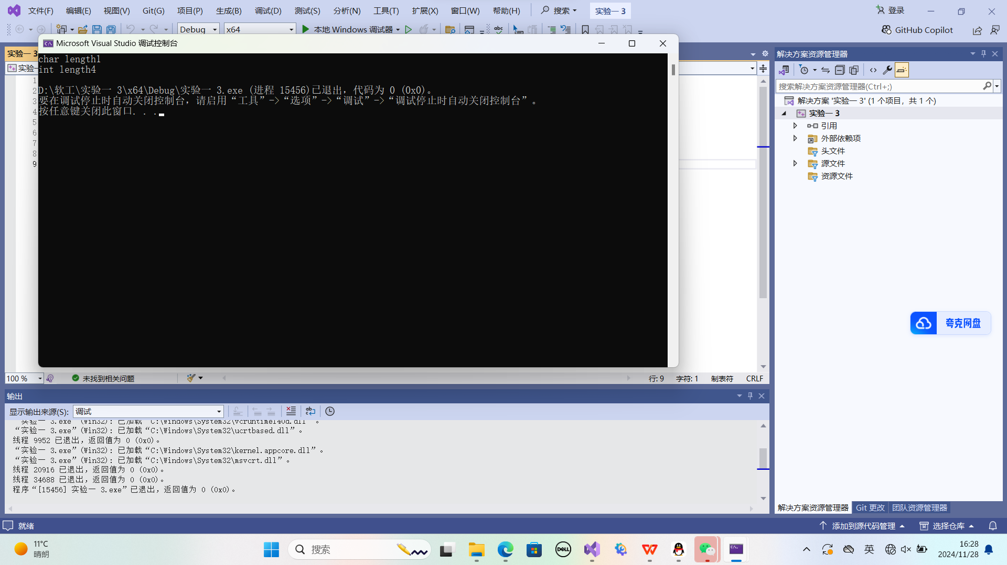

4.#include <iostream>

#include <iomanip>

using namespace std;

int main()

{

unsigned int testUnint = 65534;//oxfffe

cout << "output in unsigned int 1 type:" << testUnint<< endl;

cout << "output in char type:!" << static_cast<char>(testUnint) << endl;

cout << "output in short type:" << static_cast<short>(testUnint) << endl;//为什么结果为-2?:因为其所输出数超出了short type的范围，故随机输出2.

cout << "output in int type:" << static_cast<int> (testUnint) << endl;

cout << "output in double type:" << static_cast<double>(testUnint) << endl;

cout << "output in double type:" << setprecision(4) << static_cast<double>(testUnint) << endl;

cout << "output in Oct unsigned int type:" << oct << testUnint << endl; //8进制输出,输出结果为177776.

cout << "output in int type:" << static_cast<int> (testUnint) << endl;//将实数转化为int型

system("pause");

return 0;

}

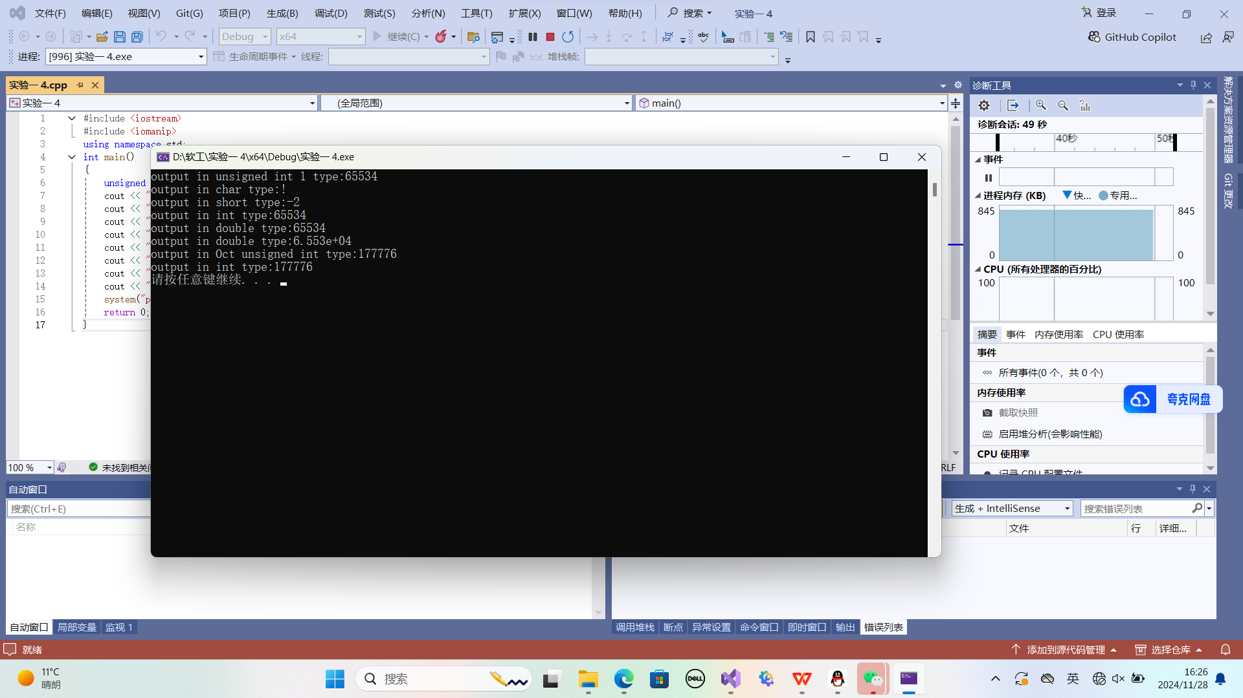

5.#include <iostream>

using namespace std;

int main()

{

float a;//定义变量

cout << "华氏温度：";//输入华氏温度

cin >> a;

cout << "摄氏温度：" << (a - 32) / 1.8 << endl;//输出摄氏温度

return 0;

}

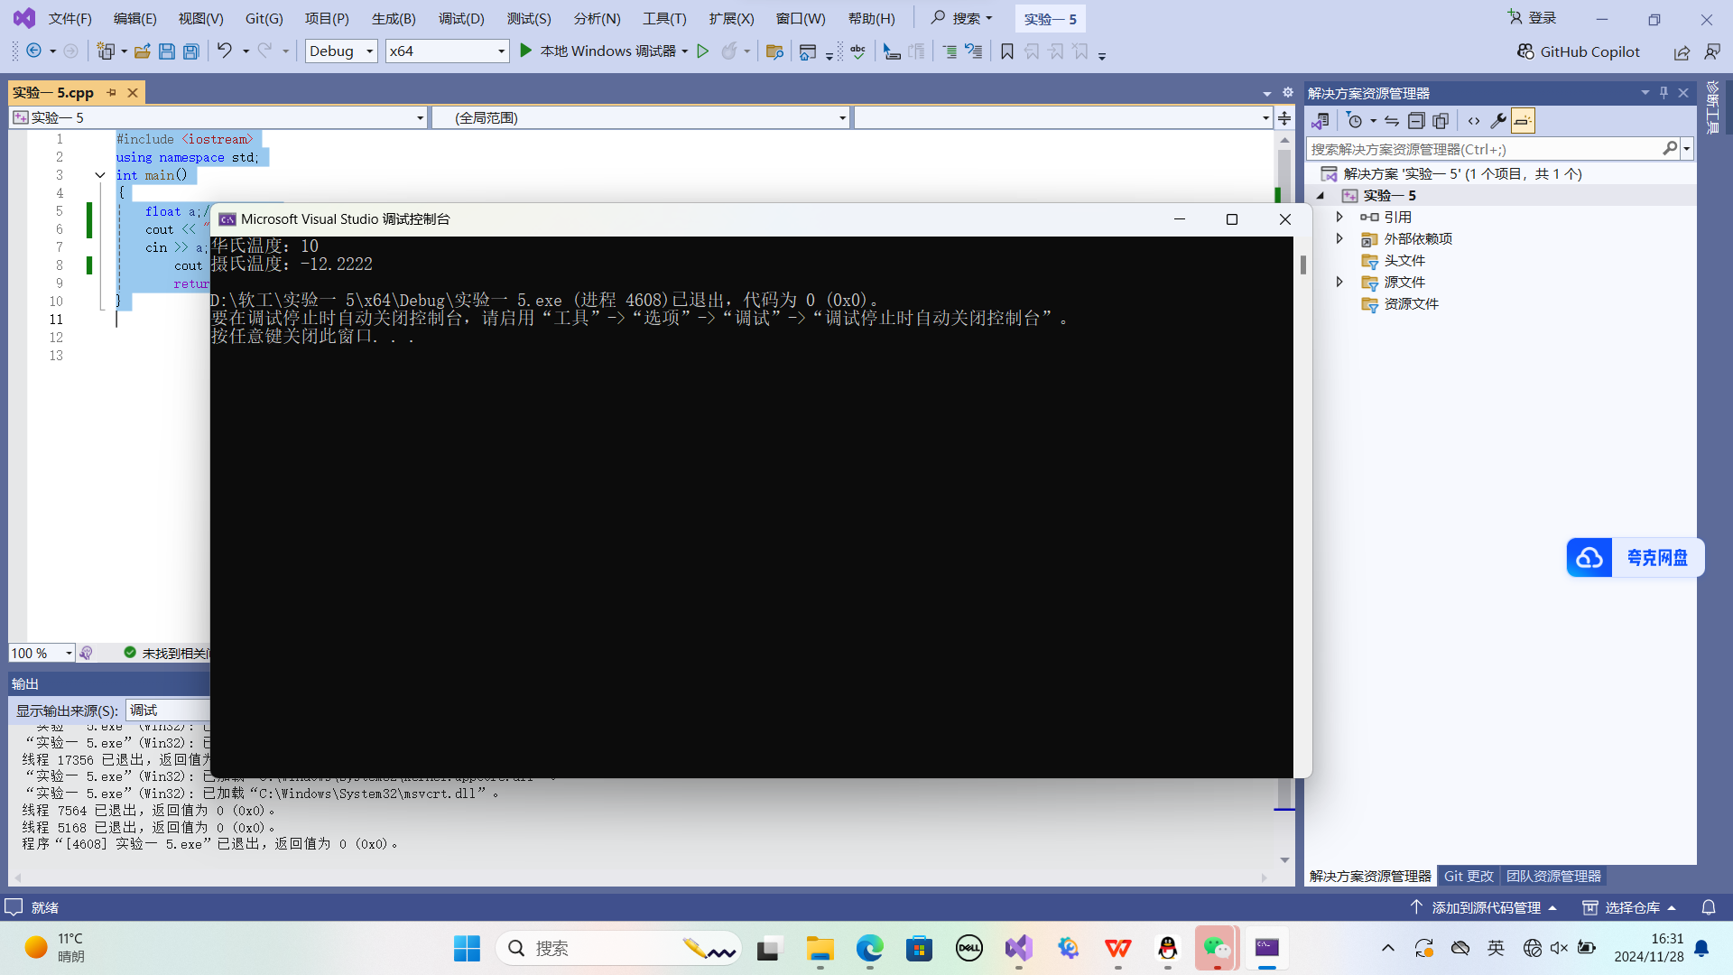

1. **遇到的问题与解决方法**
2. 问题：在计算圆锥的体积是时对于圆周率常量的定义出现了问题。

解决方法：从书上查找到了常量的定义方式

1. 问题：对于各种量的范围不太熟悉，不能很好的判断数据长度是否超出范围

解决方案：查找表格并进行记忆

**五、体会**

**在本次c++实验中，我深刻体会到了计算机语言的逻辑性与严谨性，可能只是多打了一个空格，少打了一个符号或者用的符号形式错误，就会导致错误的产生这使我明白了，在打代码时，应该小心谨慎。通过进行编程原本在我眼中看似十分复杂的代码逐渐化为了一个个小代码，正式他们一环扣一环，才有了复杂的代码，这让我更加认识到计算机语言的逻辑性，在本次实验中，我也发现了一些不足，如对某些函数的运用不太熟练，打字速度比较慢等，相信在以后的学习生活中，我能逐渐提高自己的能力，精益求精。**

**实验二、数据结构**

**一、实验目的**

1、学习与掌握逻辑运算与逻辑表达式。

2、熟练掌握if、switch、while、do-while，for语句的语法结构与执行过程。

3、掌握选择、循环程序的设计方法

**二、实验内容**

1、输入一个字符，如果为小写，转换为大写输出，否则，输出其后继字符的ASCII码值。

2、输入x计算表达式的值：

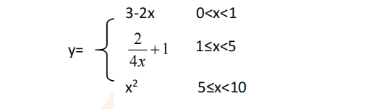

分别输入 0.2, 1, 5 , 0,观察输出结果。

1. 输入三角形的三条边，求周长，并判断该三角形是否为等腰三角形（提示：要三边是否可以构成三角形）。

4、 完成计算器程序，实现（+ - * / %）运算。考虑除数为 0 与运算符非法的情况。

5、输入一行字符，分别统计出其中英文字母、空格、数字字符和其它字符的个数。

提示：从键盘上读入一个字符给变量 c，判断 c 是属于哪种字符并计数，循环读入下个字符，直到回车换行字符'\n'为止。

cin，scanf（）都不能读入空格以及‘\n’字符，查找资料解决输入这两个字符的方法。

（这个题训练大家自主学习能力以及如何获取新知识、探索解决未知问题的能力。）

6、编写一个程序：从键盘上输入两个正整数，求 a 和 b 的最大公约数与最小公倍数。

7、使用循环结构输出下列图形：

*

**

***

****

*****

8、从键盘输入 a，用迭代法求 a 的平方根 x= *a* 。求平方根的迭代公式为：

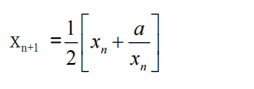

要求精确到|xn+1 - xn|<10 -5。

提示：迭代法是把 xn代入迭代公式右边，计算出 xn+1来，然后把 xn+1 作为新的 xn ，计算出新的 xn+1，如此重复，直到|xn+1 - xn|<10 -5 时，xn+1 为所求的平方根。可以把 a 作为 xn 的初始值。

思考：（1）如果输入 a 为负，在运行时会出现什么情况? 修改程序使之能处理任何的 a 值。

(2）能否|xn+1 -xn|<10 -10或更小? 为什么? 请试一下。

9、苹果每个 0.8 元，第一天买 2 个，第二天开始，每天买前天的 2 倍，直到购买的苹果数不超过100的最大值，求每天平均花多少钱。

**三、算法分析，程序结果**

**1.**#include <iostream>

using namespace std;

int main()

{

char a;//定义变量

cin >> a;//输入a

if (a >= 100)//判断a大于等于100

cout << a - 32 << endl;//输出a-32

else

cout << a + 1 << endl;//如果a小于100，输出a+1

return 0;

}

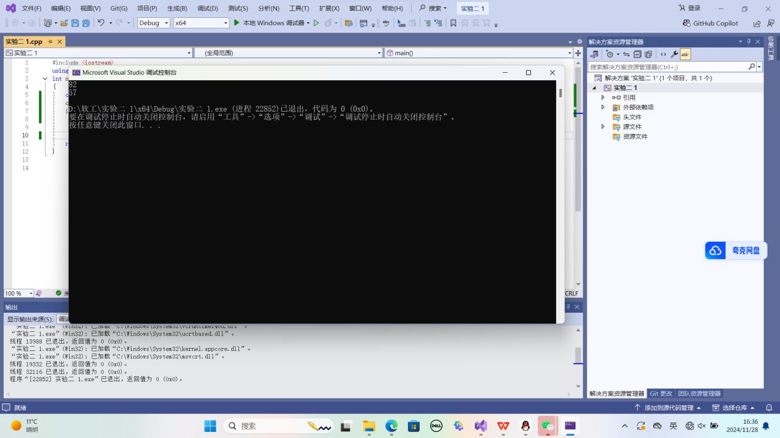

**2.**#include <iostream>

using namespace std;

int main()

{

float x;//定义x

cin >> x;//输入x

if ((x>=1)&&(x<10))//如果x大于等于1小于10

{

if ((x>=1)&&(x<5))//如果x大于等于1小于5

{

cout << "y=" << (2 / (4 * x)) + 1 << endl;//输出y

}

else

{

cout << "y=" << x * x << endl;//如果x大于等于5小于10

}

}

else

{

cout << "y=" << 3 - 2 * x << endl;//如果x大于0小于1

}

return 0;

}

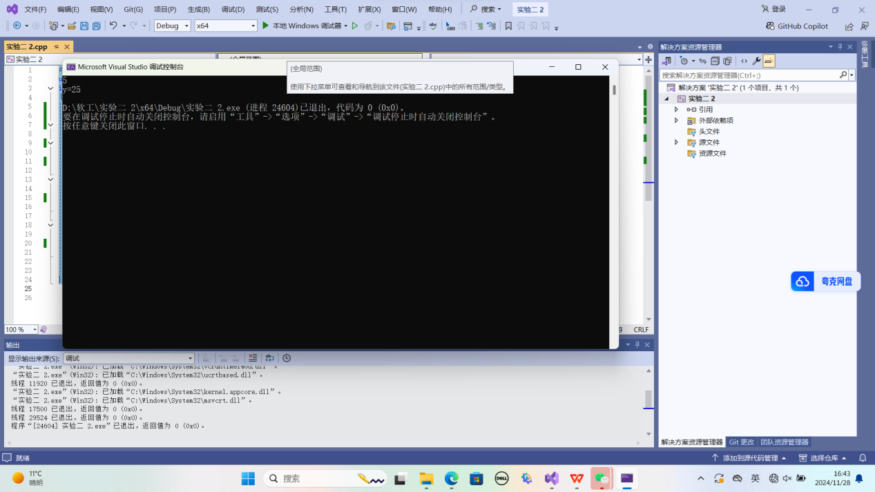**3.**

#include <iostream>

using namespace std;

int main()

{

float a, b, c;//定义变量

cout << "边长1：";

cin >> a;//输入边长1

cout << "边长2：";

cin >> b;//输入边长2

cout << "边长3：";

cin >> c;//输入边长3

if (a + b > c && a + c > b && b + c > a)//判断三边是否构成三角形

{

cout << "C=" << a + b + c << endl;//输出三角形周长

if (a == b || a == c || b == c)//判断是否为等腰三角形

cout << "三角形为等腰三角形" << endl;

}

else

cout << "无法构成三角形" << endl;//无法构成三角形

return 0;

}

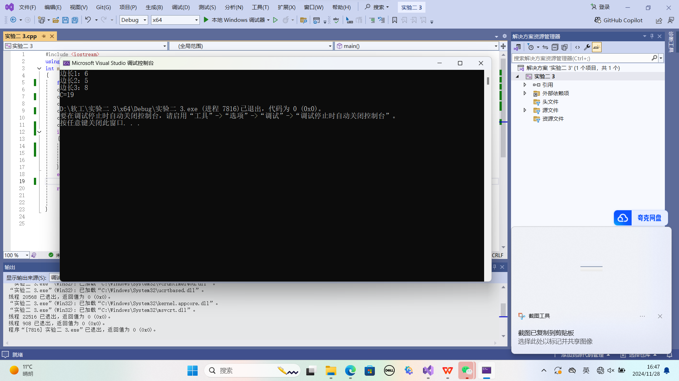

**4.**#include <iostream>

using namespace std;

int main()

{

float a,c;

char b;

cout << "计算器" << "\n";//表示为计算器

cout << "数据1：";

cin >>a;//输入第一个值

cout << "运算符号：";

cin >>b;//输入运算符号

cout << "数据2：";

cin >>c;//输入第二个值

switch (b)

{

case'+':

cout << "结果为：" << a + c << endl;//进行加法运输

break;

case'-':

cout << "结果为：" << a - c << endl;//进行减法运输

break;

case'*':

cout << "结果为：" << a * c << endl;//进行乘法运输

break;

case'/':

cout << "结果为：" << a/c << endl;//进行除法运输

break;

}

return 0;

}

**5.**

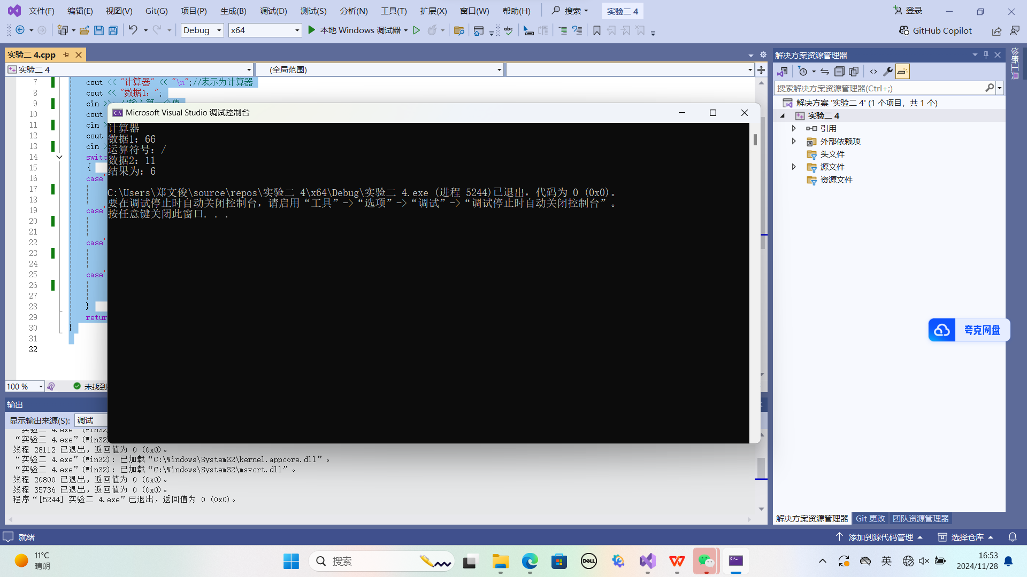

#include<iostream>

using namespace std;

int main()

{

char c;//定义字符

int letter = 0, space = 0, number = 0, other = 0;//定义4类字符

cout << "输入一段字符串" << endl;//输入字符串

while ((c = cin.get()) != '\n')//如果不换行，继续

{

if (c >= 'a' && c <= 'z' || c >= 'A' && c <= 'Z')//判断字母

letter++;//字母加1

else if (c==' ')//判断空格

space++;//空格加1

if (c >= '0' && c <= '9')//判断数字

number++;//数字加1

else

other++;//其他加1

}

cout << "字母字符数" << letter << "空格字符数" << space << "数字字符数" << number << "其它字符数" << other << endl;//输出各个字符数

return 0;

}

6.#include<iostream>

using namespace std;

int Gcd(int num1, int num2)//定义最大公因数

{

int temp;//定义临时变量

for (int i = 1; i < num1 || i < num2; i++)//设置循环

{

if (num1 % i == 0 && num2 % i == 0)

{

temp = i;

}

}

return temp;//返回临时变量

}

int LCM(int num1, int num2)//定义最小公倍数

{

int temp;

for (int i = num1; i <= (num1 * num2); i++)//设置循环

{

if (i % num1 == 0 && i % num2 == 0)

{

temp = i;

break;

}

}

return temp;//返回临时变量

}

int main()

{

int a, b;

cout << "数字a:";//输入

cin >> a;

cout << "数字b:";//输入

cin >> b;

int gcd = Gcd(a, b);

int lcm = LCM(a, b);

cout << "最大公因数为：" << gcd << endl << "最小公倍数为：" << lcm << endl;//输出结果

return 0;

}

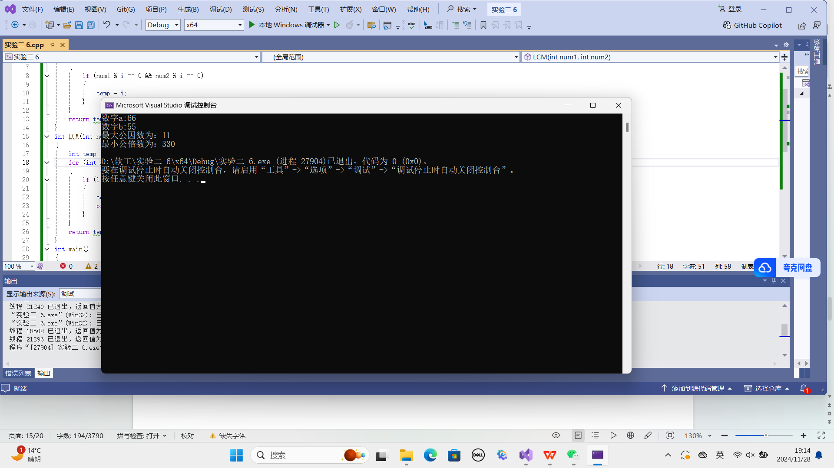

7.#include<iostream>

using namespace std;

int main()

{

for (int i = 1; i < 6; i++)//制造循环，i为行数

{

for (int j = 1; j <= i; j++)//j为打印数，且不超行数i

{

cout << '*';//打印

}

cout << endl;//换行

}

return 0;

}

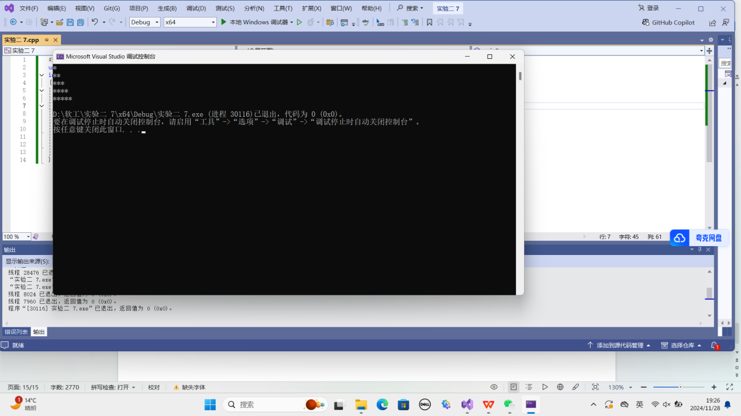

8#include<iostream>

#include<cmath>//引入头文件

using namespace std;

int main()

{

double a, xn, xn1;//定义

cout << "请输入a的值:";

cin >> a;

xn = a;

if (a >= 0)//判断a是否大于0

{

for (; 1;)

{

xn1 = (1.0 / 2) * (xn + (a / xn));//定义xn1

if (fabs(xn1 - xn) < 0.00001)//fbas是绝对值

{

cout << "a的平方根为" << xn1;//输出

break;//终止循环

}

xn = xn1;

}

}

else

{

cout << "开平方需要a>=0" << endl;//错误

}

return 0;

}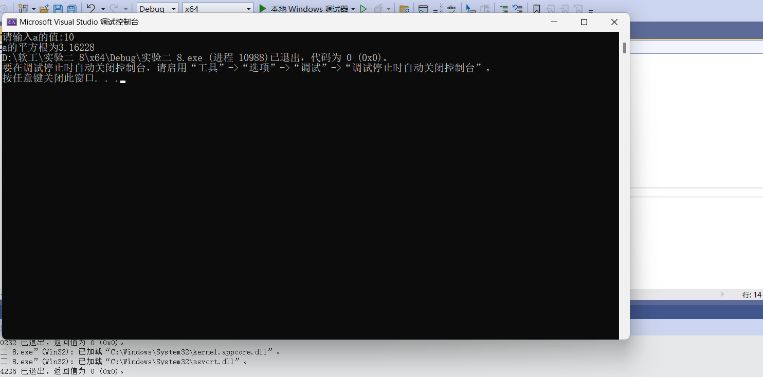

9.#include <iostream>

using namespace std;

int main()

{

float price = 0.8;

float total_price = 0;//定义单价，总价

int number = 2, day = 0;//购买数量，天数

float average_price;//定义平均价格

for (int i = 1; number <= 100; i++)//循环，使之不超100

{

day++;

total_price += price * number;//计算总价

number *= 2;

}

average_price = total_price / day;//平均数量

cout << "平均每天花" << average_price << "元" << endl;//输出每天平均花费

return 0;

}

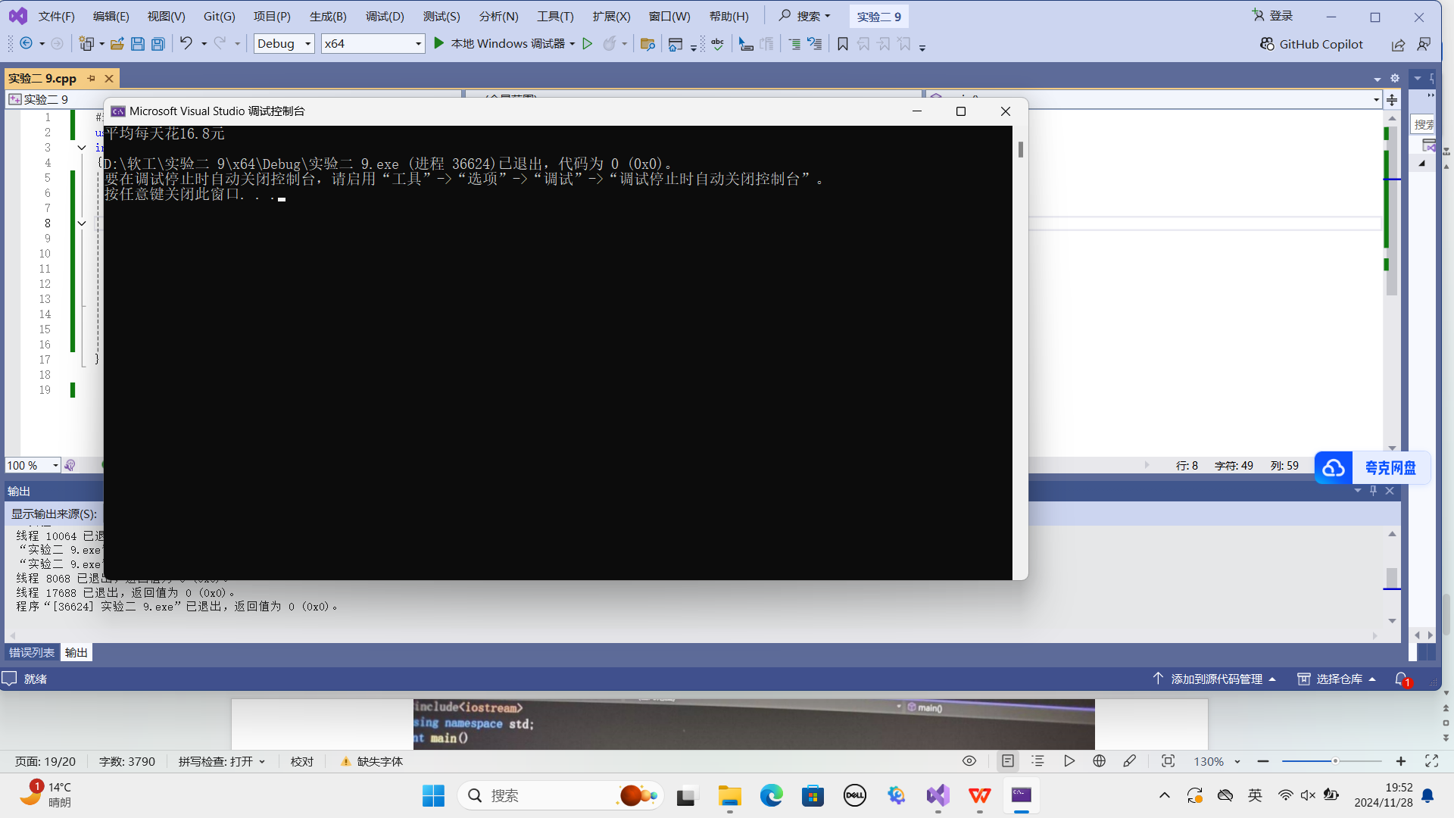

**四、遇到的问题与解决方法**

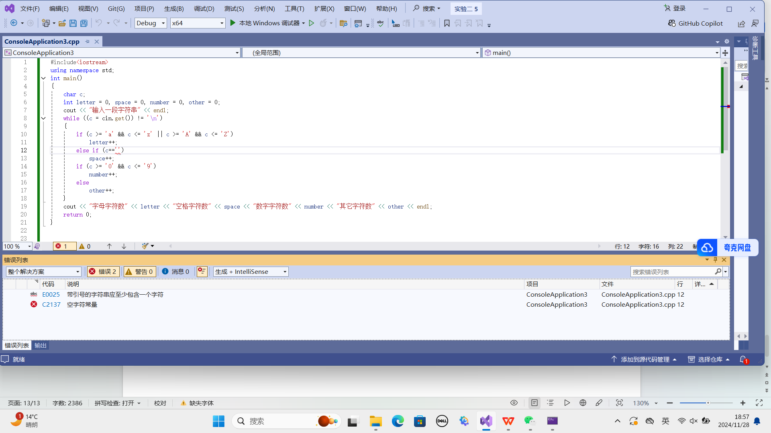

1. **问题：在实验5中 空格无法计算**

**解决方法：通过询问同学了解到如何正确的设置空字符常量**

**2问题：在需要定义函数时，不知道选择哪种函数**

**解决方案:通过在网络上查询各个函数的作用，丰富知识面**

1. **体会**

**随着学习的不断深入，我越来越体会到计算机语言的逻辑性，在对for,if等循环的学习过程中，我越发的注意语句之间的逻辑与衔接。在运用函数的过程中，我逐步对各个函数的运用情景获得了了解。在实验的过程中，我发现了细节对整个代码的重要性，一个小小的“;”就会导致错误的产生，随着学习的不断深入，我们更应该静下心来，处理好各个细节。本次实验课，极大的提升了我的动手能力，让我明白要想学好计算机语言，就必须要通过无数的实践来磨砺本领，提升自身素养。**